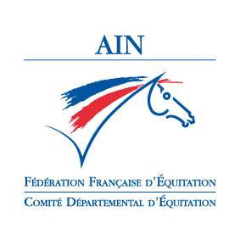

Bourg en Bresse, le 15 avril 2025

Compte rendu Réunion du CDE du 15 avril 2025

Présents : Christian BRENDEL, Bernard FREY, Dominique GUERINOT, Aurélie JOSSERAND, Philippe LE NINIVIN, Sylvie LOCATELLI, Florence MARTIN, Jean-Baptiste MICHEL, Marie Sophie RINGENBACH, Céline SIGNORET
Excusés : Christian BAUDOIN-PICAUD, Jean-Pierre CHEVAUCHET, Amélie DRUGUET,
Absents : Amélie DUDU, Juliette PETREQUIN, Stéphane RIBARD
- L’arche

L’arche sera livrée sous 2 semaines environ.

- Compte rendu conférence cheval et diversité

180 à 200 participants dont 4 personnes de l’Ain.
Une formation médiateur équin est mise en place entre 2025 et 2027
Points d’intérêt pour le CDE :
- Compétition à but inclusif : épreuves équestres ludiques avec un valide et une personne en situation de handicap
- Recensement des clubs accueillant du Handi
- Organisation de rencontres moniteurs/dirigeants
- Acquisition par le CREARA d’un cheval d’arçon à mutualiser pour de la voltige.
- Contact président CDE 18 pour un financement d’environ 15000 € annuel pour de la médiation dans les EHPAD. Ce qui représente environ 150€/heure pour les clubs intervenants. C’est la conférence des financeurs du département CAF-MSA-SS
- Entretien avec Frederic Bouix pour demander si au niveau national il y avait des intervenants en équithérapie lors de conférences. (Lions club…)
Conclusion : bonne qualité des intervenants suivis de tables rondes. Peut être trop axé sur les pathologies et moins sur les remèdes.

- Le minibus

Un minibus au couleur de la région nous est attribué. Il arrivera entre juin et septembre.

- Pot des départements Championnat Régional Club

Le pot aura lieu le jeudi. On prévoit des tartes.
- Questions diverses

Appel à bénévolat pour la course à poney le 14 juin à Châtillon sur Chalaronne
La vaccination contre la Rhino sera obligatoire pour les sorties en concours Amateur à partir du 1er janvier 2026. Le CDE souhaite chercher un financement pour aider les clubs à la primovaccination. Voir pour se rapprocher du GDS de l’Ain.
Il y a également une aide du CRE pour les clubs qui veulent faire des courses à poney car la vaccination est obligatoire tous les 6 mois.

Prochaine réunion prévue le 20 mai à 20h

